Ugrožene biljke u Hrvatskoj

Runolist
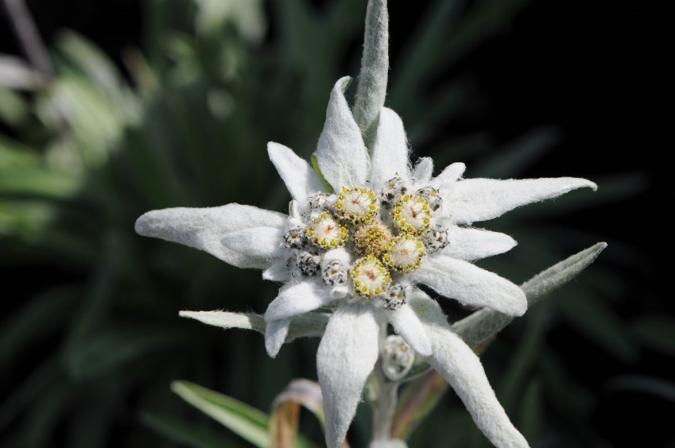
Runolist je najpoznatija ugrožena biljka u Hrvatskoj koja uspijeva na Velebitu, Dinari, Risnjaku te na Ličkoj Plješevici. Na svim prirodnim staništima ova je biljka zaštićena od 1952. godine. Na području Hrvatske raste planinski ili krški runolist. Biljka je trajnica koja se razmnožava sjemenom.

Velebitska degenija
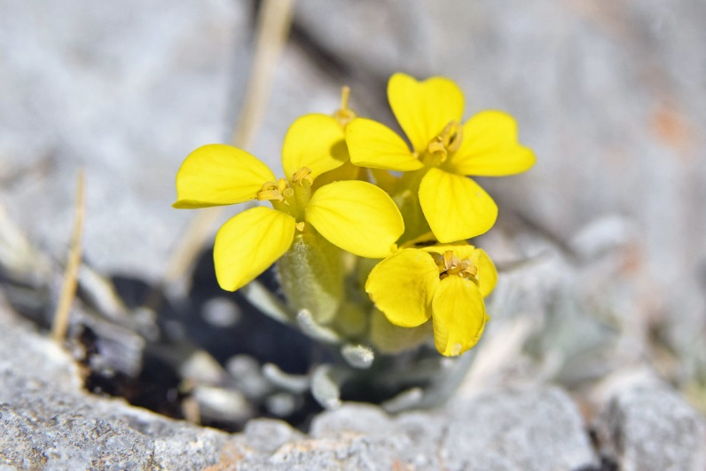
Velebitska degenija je endemska, ugrožena biljka u Hrvatskoj. Karakteristična je po sivkastim plodovima i uskim listovima, a cvate u svibnju i lipnju. Najrjeđa je biljka u Hrvatskoj i strogo je zaštićena prema Zakonu o zaštiti prirode od 1964. godine.

Vodeni kozlac
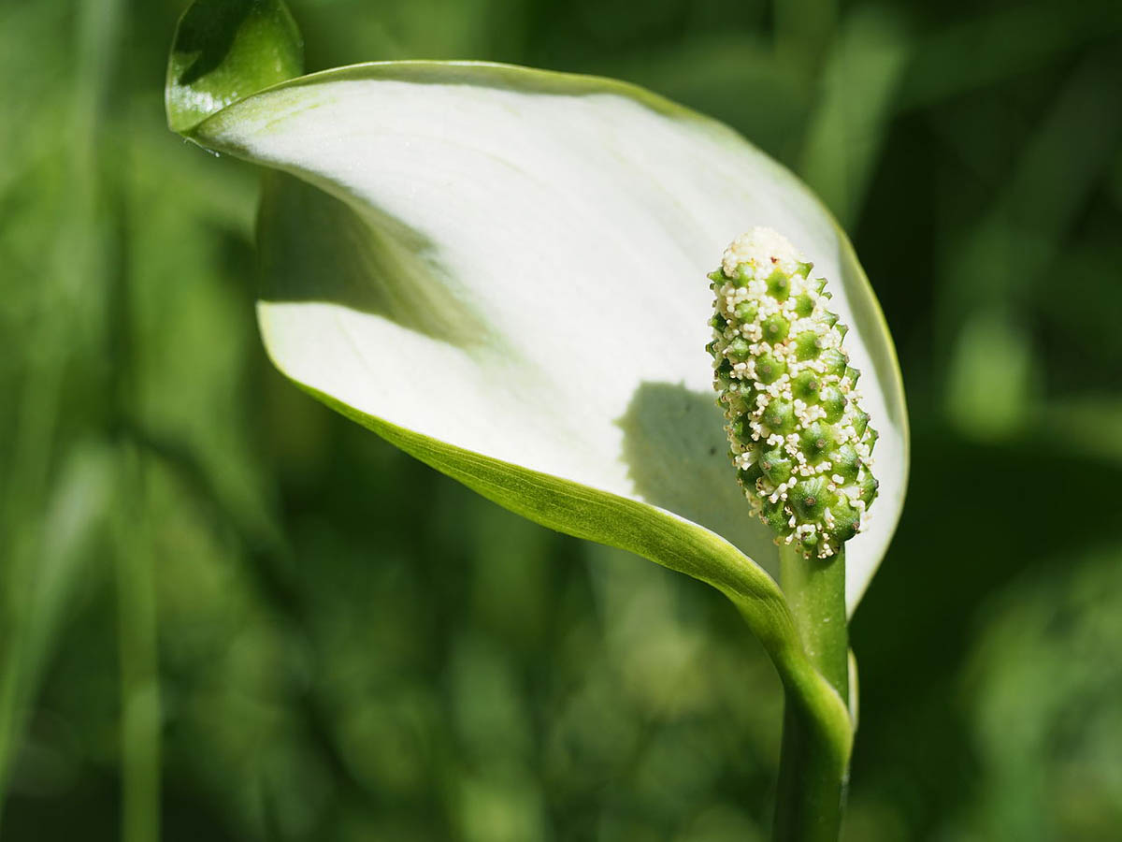
Vodeni kozlac poznat kao močvarni zmijanac, ugrožena je biljka u Hrvatskoj koja raste u Gorskom kotaru. Prepoznatljiv je po žućkastozelenim cvjetovima i sjajnim listovima. U prosjeku naraste do 60 centimetara visine. Uzgaja se kao ukrasna biljka.

Zimzelena medvjetka
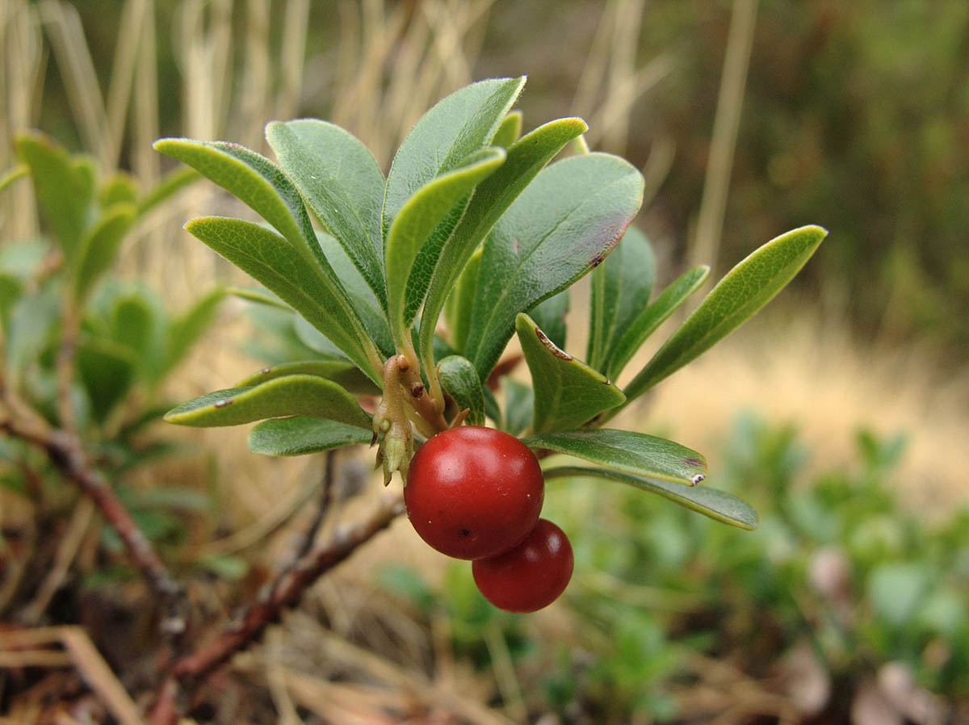
Po narodnom, Medvjeđe grožđe je samoniklo jestivo bilje iz porodice vrijesova koje svojim vazdazelenim lišćem i crvenim bobama plijeni poglede planinara. Strogo je zaštićena i vrlo osjetljiva, a jedna je od rijetkih biljka kojima je životni vijek oko stotinu godina.

Osim ovih, na listi ugroženih biljaka u Hrvatskoj između ostalih nalaze se smilje, vrijes, lopoč i majčina dušica.

-Lorena Oužecky

